CLASSE 3D PLESSO DI GRAFFIGNANA
ATTIVITA’ DA SVOLGERE DAL 2 AL 6 MARZO
(COORDINATORE PROF. INZADI)
ITALIANO
- Grammatica: ripassare le congiunzioni sul libro A1 (pag. 390-392). Ripassare sul libro A2 pag. 154-156- 158-160-164. Esercizi pag. 161 n. 4-5(quad)- 6, pag. 165 n.1, pag. 181 n. 4.
- Antologia: svolgere il compito assegnato per mercoledì 26/2: leggere pag. 292 e svolgere l’ esercizio n. 1 a pag. 293.
- Letteratura: ripassare da pag. 199 a pag. 207. Studiare a memoria pag. 199-200(fino al v. 36), pag. 204, iniziare a studiare “Il sabato del villaggio”.
- I Promessi Sposi: ripassare i capitoli 1-2-3-4, leggere da pag. 108 a pag. 117
- Narrativa: finire di leggere il libro in vista della scheda libro da svolgere in classe (prevista per il 26/2).
Svolgere il tema non svolto in classe (compito per il 4 marzo).
MATEMATICA
Esercitarsi on-line alle prove INVALSI:
- accedere al sito ufficiale INVALSI (https://www.invalsi.it)
- scegliere sulla sinistra “Prove INVALSI dal 2018 (ed esempi di prove)”
- scegliere “grado 8”
- provare ad eseguire le diverse prove proposte, sia quelle degli anni precedenti, sia gli esempi.
GEOGRAFIA
- Ripassare pag. 118-119-120-122-124-126-130-132
- Le interrogazioni e le ricerche su Power Point saranno riprogrammate al rientro.
SCIENZE
- Ripassare gli ultimi argomenti svolti in classe.
STORIA
- Studiare da pag. 101 a pag. 109
FRANCESE
- Ripassare il lessico e le funzioni comunicative dell’unità 12
- Fare esercizio 11 di pagina 12
INGLESE
- Continuare il ripasso dei paradigmi (pag. 161)
- Lettura di pag. 151 e fare scritti gli esercizi 1-2-3 di pag. 152.
MUSICA
- pag. 61 libro A per prova individuale strumento (per chi non l’ha ancora sostenuta)
- perfezionare “Attenti al lupo” parte suonata e cantata
- perfezionare brano “Luna” pag. 168 libro A parte strumentale; ascolto brano su Youtube col testo dato con fotocopia
- scaricare dal registro e stampare il brano “Witch doctor” e iniziare a studiare le parti suonate
TECNOLOGIA
- studiare da pag. 297 a pag. 301 e gli appunti. Terminare la TAV. 7 (assonometria cavaliera gruppo di solidi prisma a base esagonale, piramide a base quadrata, cono). Per i disegni fare riferimento al libro volume A.
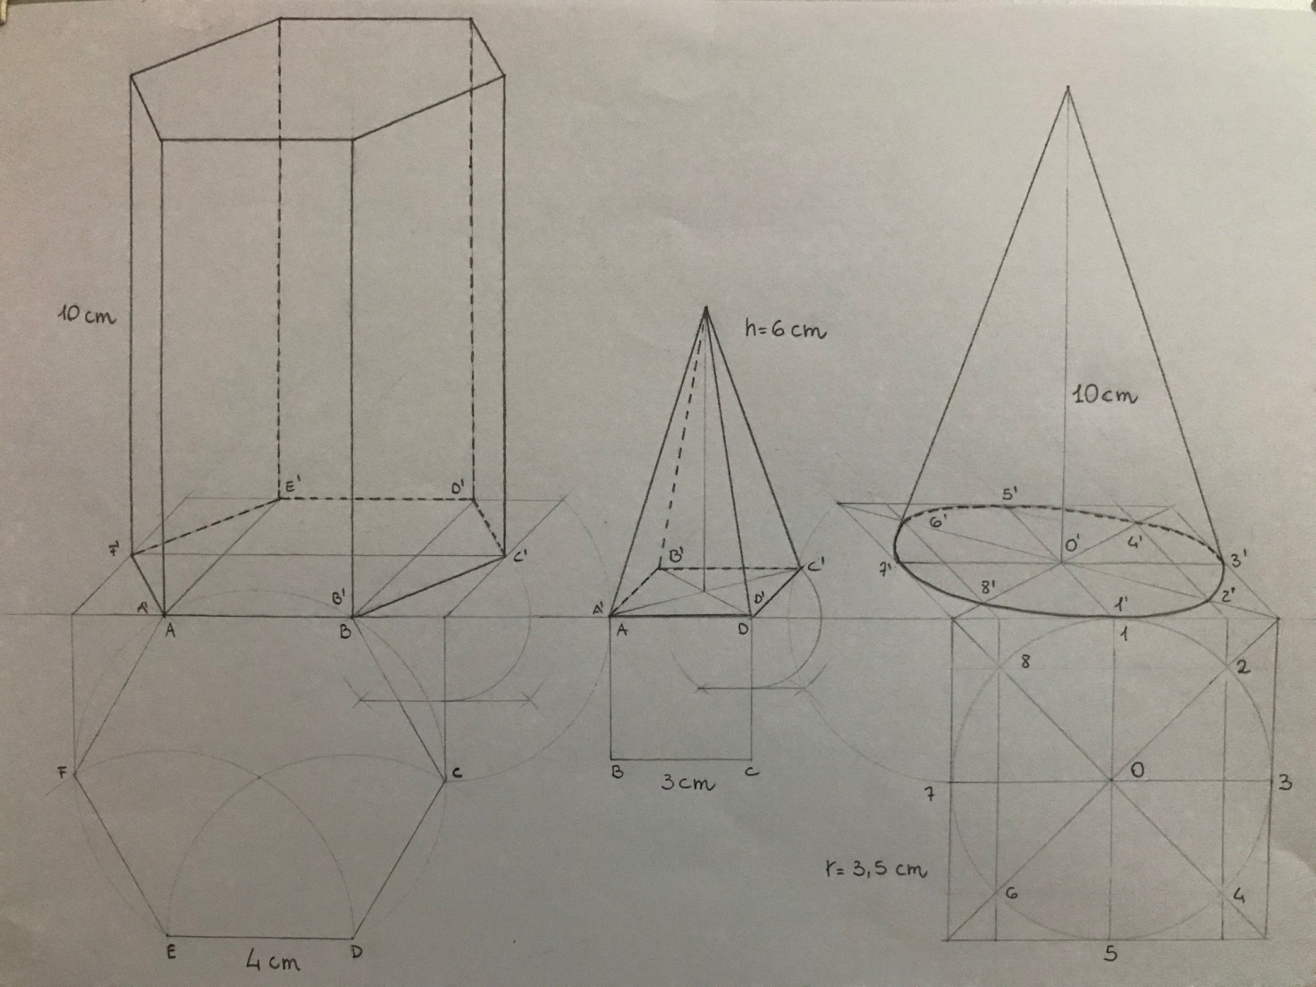

ARTE E IMMAGINE
- ripassare in preparazione alla verifica: “Le avanguardie” da pag. 322 a pag. 346 e fotocopie consegnate.

